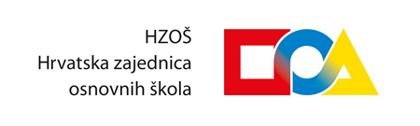
Zagreb, Trg Republike 4
tel/fax: 01 48 55 715
www.hzos.hr
PRIJAVA ZA AUTOBUSNI PRIJEVOZ
Đakovo – Opatija - Đakovo
(autoprijevoznik-DJ-LINE ĐAKOVO)

Ime i prezime:

Ustanova i adresa:

Cijena Vrijeme polaska 17.03.2026. (utorak) Mjesto polaska

Mjesto polaska

Đakovo 100,00 EUR 6,00 Crodux

Osijek 100,00 EUR 6,45 Trgovački centar BILLA

Vinkovci 100,00 EUR 7,30 Parkiralište hotela Slavonija

Županja 100,00 EUR 8,00 Naplatne kućice Županja

Slavonski Brod 90,00 EUR 8,45 Trgovački centar LIDL

Nova Gradiška 90,00 EUR 9,30 Naplatne kućice

Mjesto odlaska OPATIJA oko 13,00 Parkiralište hotela

Molimo označite mjesto polaska - rok prijave do 10.03.2026.godine

Prijavnice slati na mail adresu- hajdukovicmirko1@gmail.com
Mob:099/232-9191

__________________ M.P. _______________________
mjesto i datum potpis i ovjera škole

Trg Republike Hrvatske 4, HR – 10 000 Zagreb,tel: +385 (01)481 7866, faks + 385(01) 4855715, e-mail: info@hzos.hr, žiro račun ZABA IBAN: HR3823600001101552347, OIB: 78661516143, www.hzos.hr

